|  |  |
| --- | --- |
|  | **Мазитова Лилия**  (Фамилия Имя Отчество) |
| **3/21/2016** |  |
| Задание на день | **Изучение css** |

Результаты работы: посмотрела несколько уроков по CSS. Хотела попробовать на нашем проекте. Но он не запустился. 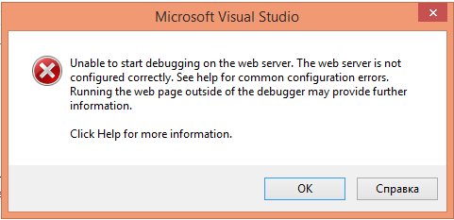

Потом на своих старых проектах пыталась поменять некоторые значения в стилях CSS, но почему-то в браузере изменения не были заметны.